BASES Y PROCESOS PARA FORMULACION DE PRESUPUESTO UNIVERSIDAD DEL PACIFICO

I.- ASPECTOS GENERALES DEL PROCESO PRESUPUESTARIO

1.1.- ORIENTACIONES FUNDAMENTALES.

      - La Formulación Presupuestaria debe estar relacionada directa y exclusivamente con las acciones y tareas que permitan dar cuenta del cumplimiento a Plan Desarrollo Estratégico Institucional (2011-2015), Plan desarrollo de la Unidad, Vinculación con el Medio, Plan de Mejoras Institucional (2012), Plan Mejoras de la Carrera y Gastos no contemplados en proyectos, de acuerdo a los lineamientos señalados por la Dirección Superior.

      - El presupuesto global de la Universidad deberá formularse en estricta concordancia con el equilibrio de los presupuestos de gastos con los ingresos operacionales estimados para el ejercicio correspondiente, lo anterior en pos de la necesaria sustentabilidad del proyecto académico.

      - La priorización y aprobación de la asignación de recursos requeridos usando de referencia a Plan Desarrollo Estratégico Institucional (2011-2015), Plan desarrollo de la Unidad, Vinculación con el Medio, Plan de Mejoras Institucional (2012), Plan Mejoras de la Carrera y Gastos no contemplados en proyectos de las Sedes/Campus, Facultades, Carreras, etc., será basada en las disponibilidades presupuestarias de la Universidad, Sede/Campus y cada carrera.

      - A partir del período académico 2007, según lo señalado en Resolución de Rectoría N°25/07 de fecha 04/09/2007, la cual aprueba Texto Oficial del Reglamento de Facultad y Unidades Académicas de la Universidad del Pacífico, los Consejos de Facultad y los Consejos de Escuelas se encuentran facultados para participar en la Formulación del Presupuesto Institucional, debiendo canalizarse de acuerdo a lo señalado en dicho reglamento.

      - La aprobación del presupuesto de la Universidad del Pacífico se definirá en dos etapas: La primera en el mes de diciembre del año en curso teniendo carácter de provisorio y finalmente en el mes de Abril del año siguiente, una vez concluido el proceso de admisión respectivo, período en cual se tendrá absoluta certeza de los recursos disponibles resultantes de dicho proceso. En ambos casos se remitirá Memorándum interno, aprobando, manteniendo pendiente o rechazando los requerimientos de fondos realizados.

      - Corresponde a la Vicerrectoría de Administración y Finanzas a través de la Dirección de Finanzas y su Departamento de Presupuesto, la coordinación general de la ejecución presupuestaria y observar que la gestión presupuestaria se realice conforme a las normas y procedimientos conocidos por todos los responsables de las unidades ejecutoras. Al respecto es importante señalar:

- Será de responsabilidad de cada área unidad o departamento que presupuesta y según corresponda, solicitar al jefe de Presupuesto con copia al Director de Finanzas con fecha corte 10 días hábiles del mes, cuando procediere, respecto de aquellas partidas que encontrándose aprobadas no serán ejecutadas en el período en primera instancia previsto, para que los fondos destinados, sean reprogramados para el período que efectivamente se realizará el uso de éstos.

- Se deja establecido que sólo se podrá reprogramar un mismo ítem hasta tres oportunidades, entendiéndose que pasado dicho período no se podrá reprogramar ni reasignar los fondos autorizados.

- En paralelo y en la eventualidad que existan partidas aprobadas, las cuales al momento de ejecutarse tengan un costo menor al presupuestado, dicha diferencia no es acumulativa para los siguientes períodos, se entiende sólo como un menor gasto, existiendo la excepción de gastos que fueron realizado en dos etapas, para estos casos solo se podrá reprogramar y no reasignar saldo superiores al 50% del presupuesto original.

- En la eventualidad de existir partidas aprobadas, que durante la ejecución del presupuesto no fuesen utilizadas, éstas podrán ser reasignadas a otras actividades dentro del mismo plan estratégico que cada área unidad o departamento que presupuesta, estime pertinente. Para realizar lo antes señalado, se debe solicitar al jefe de presupuesto con copia al Director de Finanzas indicando monto, código presupuestario de origen y código presupuestario destino en la cual se encuentra aprobada la partida que será reasignada.

- No obstante lo anterior, y dado que la aprobación de recursos se asocian a actividades aprobadas en concordancia con lo indicado en punto (1.1a) comprometidos por cada área unidad o departamento que presupuesta, Dirección de Finanzas solicitará vistos buenos a jefaturas superiores de la unidad solicitante.

- Es importante mencionar que no se autorizará Fondos por Rendir para cubrir recursos autorizados en presupuesto respectivo, debiendo la unidad remitir a Dirección de Finanzas las Cotizaciones/Facturas/Boletas, según corresponda, para proceder a su pago según política de pago proveedores

      - En relación a programas de Postgrados, Post-título, Diplomados, Cursos de Extensión, de Capacitación y de Perfeccionamiento correspondiente a Ingresos No Operacionales Directos, éstos no deberán ser incluidos en el presente presupuesto.

1.2.- OBJETIVOS

A través del proceso de formulación presupuestaria se busca establecer un plan detallado, expresado en términos cuantitativos, que especifique como y para que se usan los recursos asignados en un periodo de tiempo, permitiendo detallar con anterioridad a su ejecución el impacto de éstos en la consecución de Plan Desarrollo Estratégico Institucional (2011-2015), Plan desarrollo de la Unidad, Vinculación con el Medio, Plan de Mejoras Institucional (2012), Plan Mejoras de la Carrera y Gastos no contemplados en proyectos. La estructuración del presupuesto debe ser viable financieramente para el ejercicio correspondiente, el cual debe reflejar una concordancia entre los ingresos y egresos de cada Sede/Campus, Facultad, Carrera o unidad.

La siguiente estructura de Gastos e Ingresos es aquella definida para todos los estamentos de la Universidad del Pacífico, debiendo cada uno de los participantes en la confección del Presupuesto Institucional, adecuarse a dicha estructura.

II.- IDENTIFICACION DE COSTOS:

A partir del año 2013 se establece que el presupuesto de gasto debe considerar para su formulación, el Plan Desarrollo Estratégico Institucional (2011-2015), Plan desarrollo de la Unidad, Vinculación con el Medio, Plan de Mejoras Institucional (2012), Plan Mejoras de la Carrera y Gastos no contemplados en proyectos siendo todo ingresado en sistema SGA

Los costos y gastos a considerar en presupuesto se encuentran detallados en Anexo de procedimientos de presupuesto.

Los recursos a entregar a las áreas respectivas, estarán supeditadas al logro del cumplimientos de los ingresos netos presupuestados y comprometidos por la escuela, debiendo además dichos recursos cubrir todas y cada una de las actividades

Como se indico anteriormente, durante el mes de abril del año siguiente, una vez se tenga certeza de los ingresos netos recaudados se ratificarán o ajustarán los recursos asignados.
III.- INGRESOS:

La determinación de ingresos, según política vigente, es la siguiente:

Anualmente como parte del proceso de presupuestación institucional, Vice-Rectoría de Administración y Finanzas a través de Dirección de Finanzas, remite a todas las escuelas y carreras formularios tipos, para que éstas proyecten y propongan las estimaciones tanto de vacantes de alumnos nuevos como vacantes de alumnos antiguos, lo anterior, en el marco de la necesaria determinación de ingresos para el período en estudio, como parte del proceso de la Sustentabilidad del Proyecto Académico.

En cuanto al proceso de determinación de Vacantes de alumnos nuevos y antiguos:

- Alumnos Nuevos: Se consideraran tres fuentes de información:

Informe “Análisis contextualizado de factores que inciden en proyección de vacantes, nuevo ingreso”, informe analítico que consigna los factores internos y externos actualizados, que contribuyen a toma de decisión informada en el ámbito de vacantes ofrecidas para nuevo ingreso.

Anexo N°1 de formulación presupuestaria, Dirección de Finanzas solicita a cada una de las unidades académica proyectar el número de alumnos nuevos para el período académico en estudio. Dicho anexo, como una forma de apoyar la proyección de escuelas, muestra cual ha sido el número de alumnos que han ingresado al programa en estudio los últimos 04 años Por otra parte, como un insumo importante para vuestro análisis, adjunto encontrará información de mercado de la carrera correspondiente a los períodos 2007 al 2012. Esta información fue proporcionada por Dirección de Admisión. Para efectos de ayuda a proyección de vacantes 2013, y con información proporcionada por Dirección de Admisión e información histórica de matricula de escuela, se han determinado dos estimaciones:

Primera Estimación:
- Se calculó participación de mercado de la carrera correspondiente a los períodos 2007 al 2012. Por medio de modelo estadístico regresión, se estimó participación de mercado de carrera para el año 2013.
- Por medio de modelo estadístico regresión, se estimó mercado total para la carrera para el año 2013.
- Finalmente, estimación de vacantes 2013 es la resultante de la multiplicación de Proyección de Participación de Mercado 2013 de la carrera por Proyección de Mercado Total 2013.

Segunda Estimación:
- Estimación de vacantes es la resultante de aplicación de modelo estadístico regresión, proyectando admisión 2013 en función de las admisiones reales período 2007 al 2012.

Con la información de los instrumentos de análisis N° 1.1 y N° 1.2, en el mes de Octubre de cada año, cada Facultad hará llegar la propuesta de vacantes nuevos a Vice-Rectoría de Administración y Finanzas.

- Dirección de Finanzas recibe propuesta de estimación de vacantes nuevas por parte de las escuelas, la cual se confronta con estimación de vacantes de alumnos nuevos preparada por dicha Dirección, por medio de la utilización de herramienta estadística la cual entrega la tendencia esperada tomando como base a lo menos el ingreso de alumnos nuevos de los últimos procesos de admisión.

- Con ambos informes, propuesta de escuelas y estimación de Finanzas, se genera la estimación ingreso valorizado de acuerdo al tipo de alumno nuevo por Sede/Campus, Facultad, Carrera de acuerdo a los valores de matrícula y aranceles previamente establecidos.

- En la eventualidad que la proyección de alumnos nuevos entregada por la escuela sea mayor que la tendencia esperada por Finanzas, se toma como base la información entregada por la escuela, y en la eventualidad que la estimación entregada por la escuela sea menos que la esperada según la tendencia, no siendo suficiente para cubrir sus gastos directos e indirectos, se propone vacantes según tendencia.

- Una vez que se tiene la valorización de ingresos esperados es comparada con los gastos asociados, tanto directo como indirectos, de la propia unidad, obteniéndose una visión del resultado final del programa en estudio, y de ser necesario, en pos de la sustentabilidad del proyecto académico, se realizan ajustes en la cantidad de vacantes de los alumnos nuevos proyectados o en los gastos asociados.

- Propuesta final de vacantes para alumnos nuevos es consensuada por Vice-Rectoría Académica y Vice-Rectoría de Administración y Finanzas con sus equipos técnicos, tanto en los aspectos académicos como financieros.

- En virtud de lo anterior, se remite propuesta de vacantes de alumnos nuevos para su aprobación y sanción al Sr. Rector y posteriormente al Directorio Institucional, el cual, dado el análisis del resultado del presupuesto institucional del período, determina el número de vacantes para alumnos nuevos, primando la sustentabilidad del Proyecto Académico y la disponibilidad de infraestructura y equipamiento para la docencia de cada Sede/Campus.

- Alumnos Antiguos: A través del anexo N° 1 de formulación presupuestaria, Dirección de Finanzas solicita a cada una de las unidades académicas proyectar el número de alumnos antiguos para el período académico en estudio, debiendo aplicar las tasas de deserción respectivas, para que la información de alumnos antiguos esperada sea lo más sensibilizada posible. En paralelo Dirección de Finanzas remite a cada unidad académica, listado digitalizado, con todos los alumnos activos del período en curso, correspondientes a dicha unidad académica.
En dicha información, se le proporciona a la escuela:

- Rut alumno.
- Nombre y Apellidos.
- Tipo de alumno.
- Estado académico.
- Carrera.
- Sede.
- Jornada.
- Año de Ingreso a la carrera.

Con lo anterior se solicita a la escuela/carrera informar detalladamente:

- Si el alumno vuelve al período siguiente.
- De volver, qué tipo de contrato tendrá dada su carga académica, es decir, Año Completo, 01 Semestre ó Sólo Matrícula.

- Una vez recepcionada información por cada escuela/carrera se procede a valorizar estimación en función de los valores de matricula y aranceles previamente establecidos.

- Finalmente y resumiendo, el proceso de determinación de vacantes tanto para alumnos nuevos como antiguos esta conformado por cuatro etapas:

- Análisis académico por medio de propuesta proveniente de las propias escuelas.
- Análisis y propuestas en función de la tendencia histórica de matrículas.
- Análisis de vacantes necesarias de alumnos nuevos para que unidades sean sustentables.
- Propuesta de vacantes para alumnos nuevos es consensuada por ambas Vice-Rectorías.
- Propuesta de vacantes para alumnos antiguos es aquella propuesta por cada escuela/carrera.
- Finalmente análisis y sanción del Sr. Rector y posteriormente por el Directorio Institucional, la cual propende a la necesaria sustentabilidad de las escuelas, Facultades Sede/Campus y la Universidad como un todo.

IV.- DEL PROCESO Y LA APROBACIÓN DEL PRESUPUESTO:

El Directorio institucional de la Universidad del Pacífico es el organismo que finalmente aprueba el presupuesto correspondiente, no obstante, previo a esta sanción definitiva existen distintas instancias que analizan, rechazan o aprueban los requerimientos de recursos efectuados por las distintas instancias, al respecto dicho proceso puede ser dividido en dos grandes áreas: requerimiento académico y requerimiento de las unidades de apoyo a la academia.

- REQUERIMIENTO ACADÉMICO: estas solicitudes se separan en Escuelas, Facultades y unidades académicas, según el Reglamento de Facultad y Unidades de la Universidad del Pacifico, todo requerimiento tiene los siguientes pasos:

- Presupuesto de Escuelas: Según artículo Nº16 párrafo (17) de Reglamento de Facultad y Unidades, cada Director de escuela debe proponer el Presupuesto y ser presentado al Sr. Decano correspondiente para su aprobación quien a su vez, según artículo Nº12 párrafo (11) de Reglamento de Facultad y Unidades, debe validar y presentar ante el Vicerrector de Administración y Finanzas dicho presupuesto.

- Presupuesto de Facultades: Según artículo Nº12 párrafo (11) de Reglamento de Facultad y Unidades, Cada decano debe preponer al Vicerrector de Administración y Finanzas, sobre la base del correspondiente Plan de Desarrollo Estratégico, el Presupuesto Anual de la Facultad y de sus Unidades Académicas.

- Respecto a Inversiones en equipamiento: Cada decano debe proponer al Vicerrector Académico, al Vicerrector de planificación y Desarrollo y al Vicerrector de Administración y Finanzas los requerimientos de inversiones en equipamiento, conforme al Plan de Desarrollo Estratégico de la respectivas Facultades todo el requerimiento lo analiza el comité de adquisición quienes determinan mediante revisión de estrategia, implementación, plan de trabajo, financiamiento si las solicitudes son autorizadas o rechazadas debiendo responder a la unidad o departamento solicitante vía SGA .

- REQUERIMIENTO DE LAS UNIDADES DE APOYO A LA ACADEMIA: Estas solicitudes corresponden a todas y cada una de las unidades que presupuestan y no corresponden a Escuelas y Facultades, al respecto el proceso es el siguiente:

- Presupuesto de unidades: Cada unidad debe preparar su presupuesto y presentarlo a su jefatura directa, Dirección asociada.

- Presupuesto de Direcciones: Cada Dirección debe preparar su presupuesto más aquellos presupuestos de sus unidades dependientes, debiendo presentarlo a sanción a la Vicerrectoría correspondiente.

- Presupuestos de Vicerrectorías: Cada Vicerrector debe presentar su presupuesto y aquellos de sus direcciones y unidades correspondientes.

Tanto los requerimientos académicos y de las unidades de apoyo a la academia, Vicerrectoría de Administración y Finanzas confecciona presupuesto institucional el cual es presentado al Sr. Rector quien podrá aprobar, rechazar o dejar en carácter de indefinido todas y cada uno de los requerimientos efectuados por las unidades académicas o de apoyo. Señor Rector será el responsable de presentar a Directorio Institucional el presupuesto institucional correspondiente.
V.- FORMULACIÓN PRESUPUESTARIA

La formulación del presupuesto se genera vía sistema integrado SGA, a través de Modulo “Ingreso Presupuestario”, el cual muestra dos opciones de ingreso 1.- Ingresos Centralizado en otras áreas 2.- Ingreso Directo de su área o unidad.

1.- Ingreso centralizado en otras áreas:

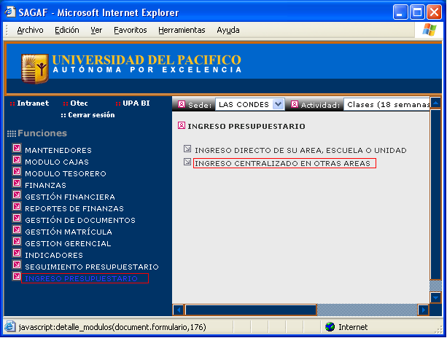

Al presionar ingreso centralizado en otras áreas aparecerá lo siguiente:

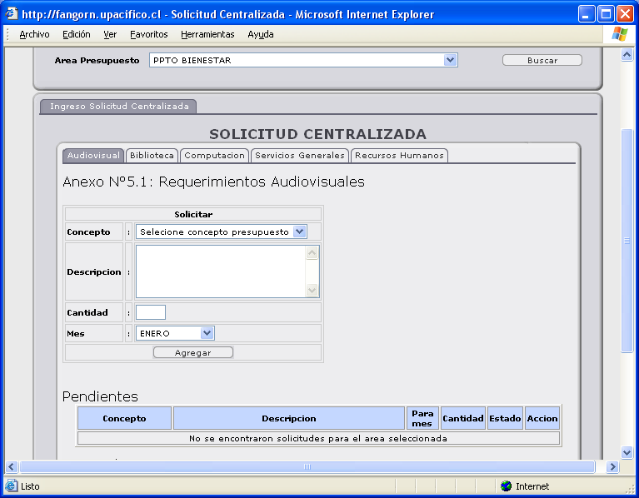

En este modulo se deben ingresar todas las necesidades o requerimientos que por su origen o naturaleza deben ser otorgada o presupuestadas por otras áreas responsables del tipo de gasto, estas áreas consolidan los requerimientos a nivel institucional y tienen dos opciones para responder a la solicitud

1.- Si la solicitud puede ser solucionada de forma directa, vía reasignación del bien o compras contempladas en su propio presupuesto operacional o si dicha solicitud no corresponde.

2.- Las solicitudes que no pueda ser respondidas de forma directa por las áreas responsable, entran a evaluación por parte del comité de adquisición quienes determinar mediante revisión de estrategia, implementación, plan de trabajo, financiamiento si las solicitudes son autorizadas o rechazadas debiendo responder a la unidad o departamento solicitante vía SGA

Las unidades que centralizan presupuesto son las siguientes:

Audiovisual: El departamento de audiovisual centraliza todos los requerimientos o necesidades que se generan por concepto de equipamiento de audiovisual, ejemplo, cámaras digitales, proyectores etc. Así también deben solicitar el equipamiento audiovisual que se necesitara para nuevas instalaciones.

Biblioteca: Sistema Biblioteca centraliza toda la necesidad que tienen las áreas académicas por concepto de Bibliografía, suscripciones, bases de dato, revistas Etc.

Dirección de Tecnología de la Información: El departamento de desarrollo y tecnología, centraliza todos los requerimientos o necesidades que se generan por concepto de equipamiento computacional, ejemplo, computadores, notebook, puntos de Red, Monitores, Ipad, Etc. Así también deben solicitar el equipamiento computacional audiovisual que se necesitara para nuevas instalaciones.

Operaciones: El departamento de Operaciones, centraliza toda la necesidad que tiene cada área por concepto de remodelaciones específicas, también los mobiliarios de salas de clases, muebles de oficina, punto telefónico Etc.

Recursos Humanos: En esta pestaña se debe ingresar la necesidad que tiene cada área por concepto de Capacitación o Seminarios, la necesidad de contar con alumnos en práctica incluyendo beneficio de colación si precisa, personal temporal, cajeros externos, etc.

Por instrucción del Sr. Rector la contratación de Recursos Humanos se encuentra congelado por el periodo académico 2013.

2.- Ingreso directo de su área, escuela o unidad:

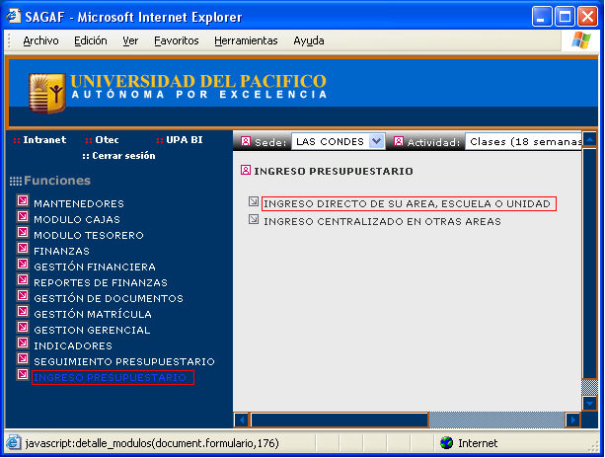

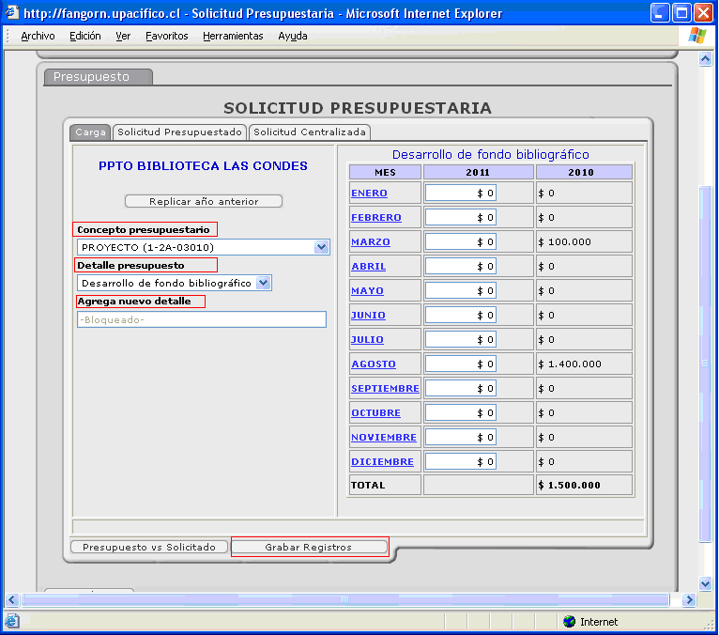

En este modulo debe ser ingresado el presupuesto que administra su Vicerrectoría/Facultad/ Dirección/ área o departamento directamente, incluyendo todas aquellas acciones o tareas asociadas a Plan Desarrollo Estratégico Institucional (2011-2015), Plan desarrollo de la Unidad, Vinculación con el Medio, Plan de Mejoras Institucional (2012), Plan Mejoras de la Carrera y Gastos no contemplados en proyectos. Este modulo cuenta con tres pestañas, habilitadas para presupuestar.

- Pestaña “Cargas”: Se deben buscar los conceptos a presupuestar, y asimismo el detalle que está asociado a dicho concepto, una vez encontrado el detalle, deben ingresar los montos que desea presupuestar para el periodo 2013, y presionar el botón Grabar Registro y así, si corresponde, seguir agregando en los otros detalles y conceptos. En caso de requerir agregar más detalles a algún concepto, esto se puede hacer, seleccionando la opción “seleccione detalle presupuesto“, en Detalle de presupuesto, esto habilitará el cuadro agregar nuevo detalle, donde deberá digitar la descripción de lo que desea presupuestar, y nuevamente presionar el botón agregar, luego debe buscar lo que ingreso y proceder a asignar y presupuestar según paso anterior.

NOTA: Como ayuda al presupuesto 2013, se cuenta con presupuesto 2012 en pantalla, mas el real asignado a cada código, este ultimo se obtiene presionando el mes que desea ver.

- Pestaña “Solicitud Presupuestado”: al presionar esta pantalla, podrá ir visualizando como se está formulando su presupuesto para el 2013.

- Pestaña “Solicitud Centralizada”: Esta pestaña esta asignada a las áreas que centralizan solicitudes de todas las otras áreas, estas áreas tienen la opción de aceptar (liberar) el presupuesto de otras áreas y agregarlo a su presupuesto, como también tienen la opción de observar y colocar el motivo de la observación

VI.- PRESENTACIÓN DE LA FORMULACION PRESUPUESTARIA

Las fechas para La generación del presupuesto son las siguientes:

Por lo expuesto, el resumen de actividades y fechas asociadas a proceso de presupuestación 2013, es el siguiente:

 | Procesos | Actividades |  | Fecha  Inicio | Fecha  Término
1 | Determinación  De  Ingresos | Propuesta Vacantes alumnos Nuevos
1 | Determinación  De  Ingresos | Propuesta Vacantes alumnos Antiguos
1 | Determinación  De  Ingresos | Propuesta Aranceles sanción Sr. Rector alumnos nuevos
1 | Determinación  De  Ingresos | Presentación Directorio para Sanción
2 | Generación y  Sanción del Gastos | Presupuesto gasto | Gasto Centralizado en otra Área | 19/11/2012 | 26/11/2012
2 | Generación y  Sanción del Gastos | Presupuesto gasto | Gasto de unidades y Deptos. | 19/11/2012 | 07/12/2012
2 | Generación y  Sanción del Gastos | Presentación final para sanción de Rector de: Vacantes y Presupuesto
2 | Generación y  Sanción del Gastos | Presentación Directorio Presupuesto 2013 Provisorio
2 | Generación y  Sanción del Gastos | Presentación Directorio Presupuesto 2013 Definitivo

(*) Fechas definitivas a determinar por señor Rector.

5.2 Otros, Consultas y Aclaraciones

Consultas sobre estructura y procedimientos antes mencionados, dirigirlos a Dirección de Finanzas, anexo: 5314, correo electrónico presupuesto@upacifico.cl, o a Jefe de Presupuesto, anexo :5309 correo electrónico aleon@upacifico.cl.

Anexo de procedimientos de presupuesto

Es muy importante señalar que a partir de proceso de presupuestación 2013, la formulación de presupuesto se ha dividido en 6 cuatro grandes Conceptos, estos son:

- Plan Desarrollo Estratégico Institucional (2011-2015)
- Plan desarrollo de la Unidad
- Vinculación con el Medio
- Plan de Mejoras Institucional (2012)
- Plan Mejoras de la Carrera
- Gastos no contemplados en proyectos

Para esto se han creado códigos presupuestarios que identifican claramente estos conceptos.

Validación de presupuesto
Todo presupuesto debe ser ingresado a través de sistema SGA por las unidades autorizadas para esto, una vez efectuado lo anterior, debe dar aviso a las jefaturas directas paras su revisión, siendo esta la primera validación del presupuesto, una vez revisado y efectuado los ajustes que considere pertinentes, el presupuesto continua con su proceso de validación según orden jerárquico, siendo las ultimas unidades en revisar y sancionar las Vicerrectorías correspondientes.

Una vez realizada la última validación todos los cambios que se originen de dicho proceso, deben ser ingresado a sistema SGA por los mismos usuarios que originalmente ingresaron el presupuesto en sistema.
Finalizado dicho proceso las Vicerrectorías deben informar a Dirección de Finanzas que el presupuesto propio y de sus unidades se encuentran en condiciones de ser incorporadas en presupuesto global institucional.

Para el caso de las unidades que no tengan como jefatura una Vicerrectoría, deberán informar directamente a Dirección de Finanzas cuando el presupuesto este en condiciones de ser considerado en presupuesto global institucional.

El Jefe de Presupuesto bajara la información ingresada en sistema y generar cuadro resumen y entregara análisis a Dirección de Finanzas.

Dirección de finanzas tomará la información agregara el dato de los ingresos proyectados y generara el primer informe del presupuesto institucional para ser presentado a Vicerrector de Administración y Finanzas quien preparara informe para ser presentado a Sr. Rector y Dirección Superior.

- CONCEPTOS A PRESUPUESTAR

En sistema SGA, se han creado cinco nuevos ítems asociados a proyectos solicitados por la Dirección de Planificación. A cada proyecto señalado, se le han creado los códigos presupuestarios respectivos, bajo los cuales podrá ingresar los detalles de gastos asociados al proyecto.

Es importante recordar que vuestro presupuesto debe ser revisado y validado por la jefatura superior según jerarquía hasta llegar al vicerrector del que depende, quien visará e informará directamente a Director de Finanzas, que el proceso de presupuesto de las unidades dependientes y propio ha concluido.
.
Conceptos a presupuestar

- Plan Desarrollo Estratégico Institucional (2011-2015)
  - Existen 5 códigos presupuestarios asociados a este proyecto para su utilización

- Plan desarrollo de la Unidad
  - Existen 5 códigos presupuestarios asociados a este proyecto para su utilización

- Vinculación con el Medio
  - Existen 5 códigos presupuestarios asociados a este proyecto para su utilización

- Plan de Mejoras Institucional (2012)
  - Existen 5 códigos presupuestarios asociados a este proyecto para su utilización

- Plan Mejoras de la Carrera
  - Existen 5 códigos presupuestarios asociados a este proyecto para su utilización

- Gastos no contemplados en proyectos
  - Usar Códigos existentes o solicitar nuevos

